南門國小承辦101學年度學生舞蹈比賽工作情形
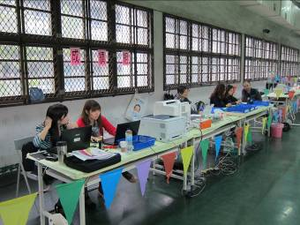 |  | 全縣舞蹈比賽本校成績組工作情形。
評審團聚精會神的評比臺上的各比賽團隊。 | 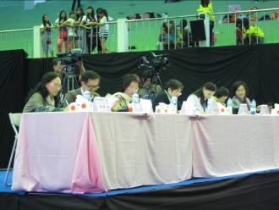
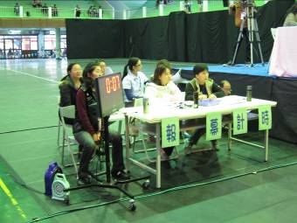 |  | 全縣舞蹈比賽本校報幕計時組工作情形。

